宜蘭縣100年度內城國民小學飲用水特色推動成果報告
壹、實施計畫：汰舊換新，裝設新飲水機，使全校教職員生能擁有安全衛生且便利的飲水環境。
貳、學校推動成效：於本A棟及B棟教室裝設新飲水機，合計3台，供全校教職員生飲用，使全校教職員生能擁有安全衛生且便利的飲水環境。
項目 | 內容
受益人數 | 131 人
效益評估 | 汰舊換新，裝設新飲水機，使全校教職員生能擁有安全衛生且便利的飲水環境。
配合教育政策規劃說明 | 維護全校教職員生飲用水之安全與衛生。
參、活動紀錄（照片花絮）
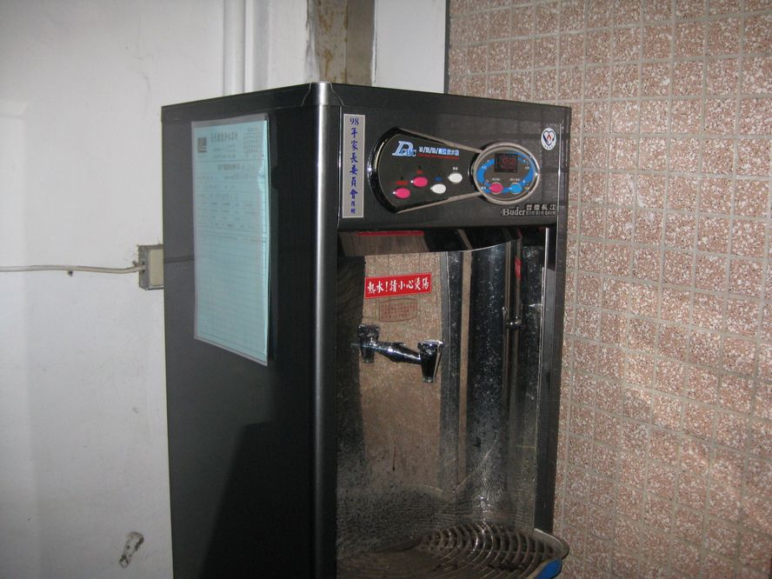  圖片說明：裝設新飲水機 | 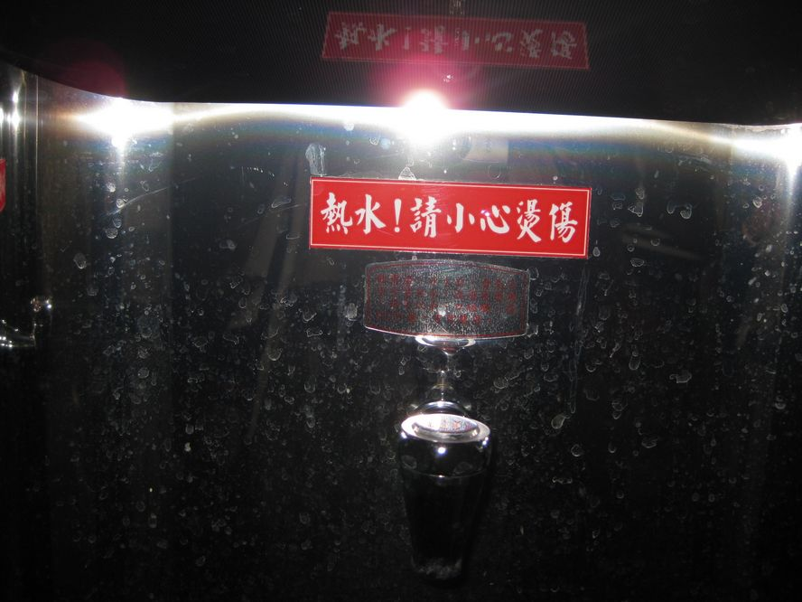  圖片說明：防燙傷宣導
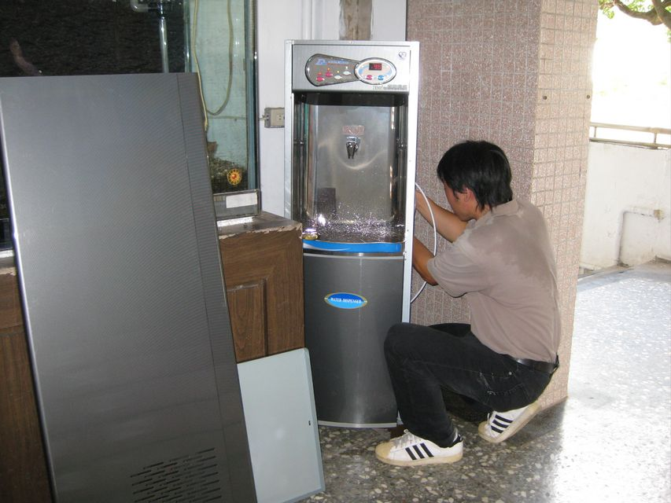  圖片說明：定期檢修並更換濾材。 | 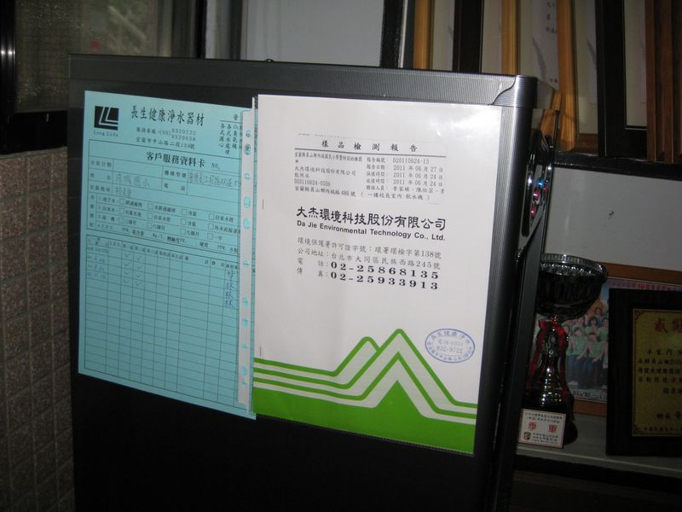  圖片說明：依規定張貼公告。

